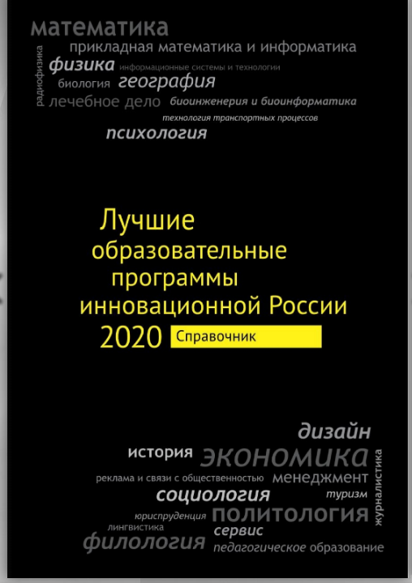

Лучшие образовательные программы по итогам 2020 года

Бакалавриат

Направление 11.03.02 — Инфокоммуникационные технологии и системы связи

Форма обучения – очная. Срок обучения – 4 года

Студенты этой образовательной программы изучают системы и технологии проводной, радио- и оптической связи, обеспечивающими надежную и качественную передачу, прием и обработку сигналов. Область профессиональной деятельности бакалавра включает работу в сервисно-эксплуатационной, исследовательско-экспериментальной и проектно-расчетной сферах.

Направление 12.03.01 — Приборостроение Квалификация

Форма обучения – очная. Срок обучения – 4 года

Системный конструктор-технолог – универсальный специалист, являющийся одновременно создателем конструкций, технологий и информационного обеспечения проектирования и производства приборов, систем и приборных комплексов. Он является ключевой фигурой любого приборостроительного предприятия, научно-исследовательской организации, предприятий, работающих по заказам от проектирования изделий до их изготовления. От него в значительной мере зависит конкурентоспособность изделий, эффективность и перспективность производства, стратегия его дальнейшего развития.

Направление 12.03.02 — Оптотехника

Форма обучения – очная. Срок обучения – 4 года

В эпоху возросшего объема информации и скоростей передачи, стоит задача увеличения помехозащищенности и препятствия несанкционированного съема информации. Область профессиональной деятельности бакалавра по направлению 12.03.02 включает использование, разработку оптозащищенных систем, подготовку и организацию производства приборов и систем, основанных на использовании оптического излучения. Площадками для практик являются крупнейшие предприятия региона: авиапредприятие «Пулково» и ОАО «ВНИИРА»

Направление 12.03.04 — Биотехнические системы и технологии

Форма обучения – очная. Срок обучения – 4 года

Выпускники, освоившие программу, готовы к самому активному участию во всех стадиях процесса разработки современных биомедицинских систем – от концепции через проектирование, моделирование, прототипирование, испытания и сертификацию к постановке на серийное производство.

Направление 12.03.05 — Лазерная техника и лазерные технологии

Форма обучения – очная. Срок обучения – 4 года

Студенты этой образовательной программы являются разработчиками лазерных установок и систем как технологического назначения в качестве универсального высокоточного инструмента, так и систем специального назначения, предназначенных для контроля, измерений, распознавания образов, связи, использования для медицинских и военных применений. Специалисты по лазерной технике и технологиям способны создавать как образцы элементов лазерных установок, так и сложные уникальные лазерные комплексы.

Специалитет

Направление 11.05.01 — Радиоэлектронные системы и комплексы

Форма обучения – очная. Срок обучения – 5 лет 5 мес.

Данная образовательная программа готовит специалистов широкого профиля способных разрабатывать, производить, эксплуатировать и ремонтировать сложные радиоэлектронные компьютеризованные системы, использующие новейшие достижения физики, электроники, радиоэлектроники, компьютерной обработки и информационных технологий во всех областях науки и техники. Профессиональные перспективы выпускников - работа над созданием радиоэлектронных систем передачи информации для авиации, ракетно-космической техники, медицины, биологии, служб МЧС.

Магистратура

Направление 11.04.02 — Инфокоммуникационные технологии и системы связи

Форма обучения – очная. Срок обучения – 2 года.

Выпускники, освоившие программу, могут осуществлять профессиональную деятельность в качестве инженеров в области связи (телекоммуникаций); специалистов по радиосвязи и телекоммуникациям; инженеров службы технической поддержки систем связи; системных администраторов; инженеров-радиоэлектронщиков; инженеров схемотехников (для телекоммуникаций); инженеров-разработчиков приемных и передающих устройств; программистов-разработчиков систем связи; специалистов по разработке цифровых платформ и сенсорных систем и многих других.

Направление 12.04.01 — Приборостроение

Форма обучения – очная. Срок обучения – 2 года.

Наши выпускники эффективно работают на штатных должностях проектировщиков в проектных, конструкторских и конструкторско-технологических организациях, на должностях конструктора-технолога на предприятиях точного электромеханического приборостроения, электронного приборостроения, производства бытовой техники, медицинской техники, приборов экологического и производственного контроля и в других отраслях. Рабочие места специалиста - проектные отделы новой техники, конструкторские и технологические отделы, отделы автоматизации производства, надежности, автоматизированного проектирования, проектирования технологического оснащения и контрольно-испытательного оборудования научно-исследовательских институтов, конструкторских бюро промышленных предприятий, а также в сферах малого бизнеса.

Направление 12.04.02 — Оптотехника

Форма обучения – очная. Срок обучения – 2 года.

Выпускники, освоившие программу, владеют знаниями исследования оптоэлектрических систем и активно применяют свои знания в аэрокосмических технологиях. В процессе обучения используется новейшее лазерное оборудование. Практики проходят в современных лабораториях опто-электронной направленности.

Направление 12.04.04 — Биотехнические системы и технологии

Форма обучения – очная. Срок обучения – 2 года.

Образование в области биотехнических систем и технологий представляет собой симбиоз технических и естественнонаучных научных дисциплин. С учетом специфики ГУАП (одного из ведущих российских вузов в области электроники и приборостроения) основное внимание при подготовке студентов уделяется биотехническим системам поддержки функционирования внутренних органов человека, биомедицинской электронике, биомедицинским компьютерным технологиям, биомеханическим исследованиям для травматологии и ортопедии. Неотъемлемой задачей синтеза биотехнических систем является разработка тренажерных систем и комплексов различного назначения.

Направление 12.04.05 — Лазерная техника и лазерные технологии

Форма обучения – очная. Срок обучения – 2 года.

Перечисленные образовательные программы Института радиотехники, электроники и связи включены в восьмое издание справочника «Лучшие образовательные программы инновационной России» (ссылка https://akvobr.ru/luchshie_obrazovatelnye_programmy.html, стр. 87-88, 232-241)
По мнению директора института №2 Бестугина Александра Роальдовича признание образовательных программ института лучшими на национальном уровне является подтверждением качества профессиональной подготовки студентов и высокой оценки ведущих экспертов в области образования.
«То, что в справочник вошли 11 программ института Радиотехники, электроники и связи говорит о востребованности и высоком уровне подготовки специалистов в институте. Сильной стороной обучения является то, что выпускники нашего института могут успешно трудоустроиться и построить успешную карьеру.».
В составлении данного справочники принимали участие эксперты в области качества образования, ректоры вузов, руководители учебно-методических объединений, деканы факультетов, директора институтов, заведующие кафедрами, ведущие ученые и др.
Данный справочник «Лучшие образовательные программы инновационной России» предназначен, для абитуриентов и их родителей, нуждающихся в информации о лучших образовательных программах, а также поможет при выборе направления подготовки и будущей профессии.

